**Контрольная работа по истории России 9 класс за 2019-2020 уч.год**

**1.Выбери из списка, и запиши 5 событий, которые мы изучили в этом году.**

1. образование СССР
2. нашествие монголо-татар на Русь
3. крещение Руси
4. Отечественная война 1812 года с французами
5. гражданская война (белые и красные)
6. революции 1917 года
7. коллективизация (образование колхозов)
8. Куликовская битва
9. восстание Е. Пугачева
10. Великая Отечественная война

**2. Как звали царя, правившего Россией в начале XX века?**

1. Александр III;
2. Николай II;
3. Николай I.

**3. Назовите событие, которое послужило началом первой русской революции:**

1. русско-японская война
2. кровавое воскресенье
3. убийство Н.Э. Баумана

**4. Назовите лидера партии большевиков:**

1. В.М.Чернов
2. Ю.О. Мартов
3. В.И. Ленин

**5. Когда началась Первая мировая война:**

1. 1910 г.
2. 1912 г.
3. 1914 г.

**6. Гражданская война – это**

1. - война между гражданами одной страны;
2. - война между гражданами многих стран;
3. - война между разными планетами.

**7. Боец Красной армии – это**

1. - белогвардеец;
2. - красноармеец;
3. - из армии зеленых.

**8. Арест, заключение в тюрьму, ссылка без суда – это**

1. - репрессии;
2. - конвенция;
3. - поездка.

**9. Укажите хронологические рамки Великой Отечественной войны.**

1. 1 сентября 1939 г. — 9 мая 1945 г.
2. 1 сентября 1939 г. — 2 сентября 1945 г.
3. 22 июня 1941 г. — 9 мая 1945 г.
4. 22 июня 1941 г. — 2 сентября 1945 г.

**10. Место, где идут боевые действия – это…**

1. - тыл
2. - госпиталь
3. - фронт
4. – эвакуация

**11.Что предпринял Хрущёв для развития сельского хозяйства?**

1. – строить заводы и фабрики
2. – освоение целинных земель
3. – увеличение контингента советской армии

**12. Кто был первым президентом РСФСР?**

1. М.С.Горбачев
2. Б.Н.Ельцин
3. Е.М.Примаков

**13. Когда была принята Конституция России?**

1. 20 августа 1991 г.
2. 12 декабря 1993 г.
3. 30 декабря 1993 г.

**14. Расставь по порядку правителей нашей страны.**

1. - Ельцин Б.Н.
2. - Ленин В.И.
3. - Хрущев Н.С.
4. - Брежнев Л.И.
5. - Сталин И.В.
6. - Путин В.В.

|  |  |  |  |  |  |
| --- | --- | --- | --- | --- | --- |
| **1.** | **2.** | **3.** | **4.** | **5.** | **6.** |
|  |  |  |  |  |  |

**15.Подпиши портреты этих людей.**

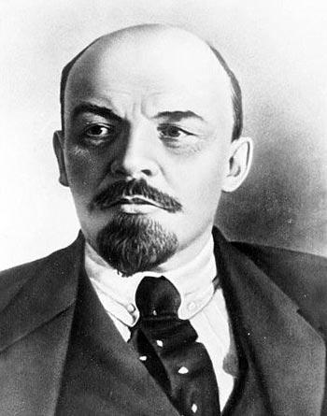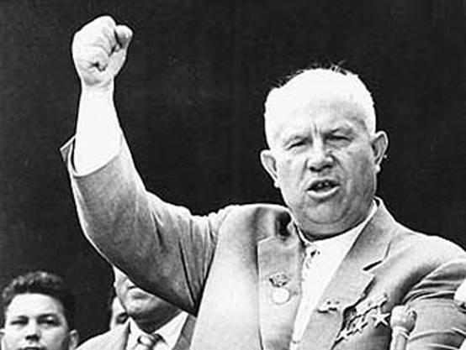

А. Д.

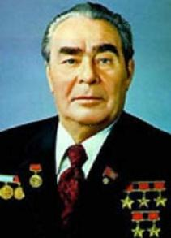

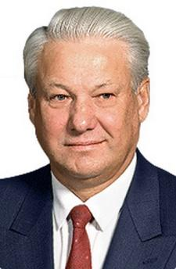

Б.

Е.

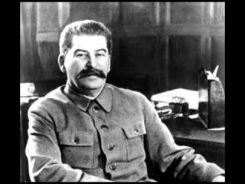

В.

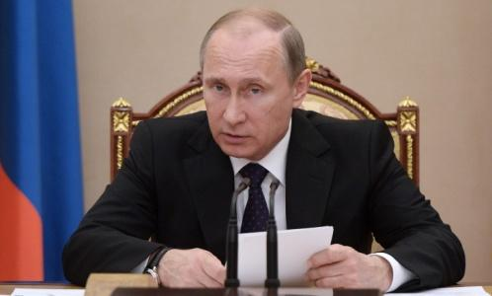

Ж.

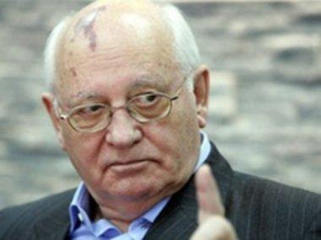

Г.

|  |  |
| --- | --- |
|  | **Ф.И.О. политиков** |
| А. |  |
| Б. |  |
| В. |  |
| Г. |  |
| Д. |  |
| Е. |  |
| Ж. |  |